**MyBatis动态SQL**

<https://mp.weixin.qq.com/s/3erF19M9tQ5L-ZqaaAmxOg>

MyBatis 令人喜欢的一大特性就是动态 SQL。在使用 JDBC 的过程中， 根据条件进行 SQL 的拼接是很麻烦且很容易出错的。MyBatis 动态 SQL 的出现， 解决了这个麻烦。

MyBatis通过 OGNL 来进行动态 SQL 的使用的。

目前， 动态 SQL 支持以下几种标签

| **元素** | **作用** | **备注** |
| --- | --- | --- |
| if | 判断语句 | 单条件分支 |
| choose(when、otherwise) | 相当于 Java 中的 if else | 多条件分支 |
| trim(where、set) | 辅助元素 | 用于处理 SQL 拼接问题 |
| foreach | 循环语句 | 批量插入， 更新， 查询时经常用到 |
| bind | 创建一个变量， 并绑定到上下文中 | 用于兼容不同的数据库， 防止 SQL 注入等 |

choose when otherwise

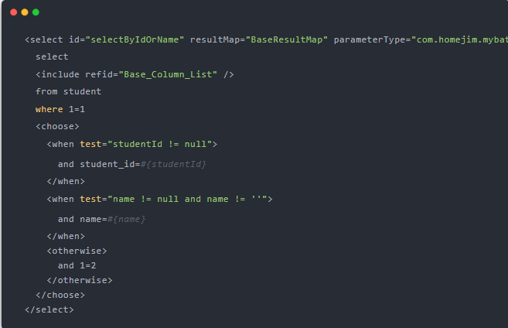

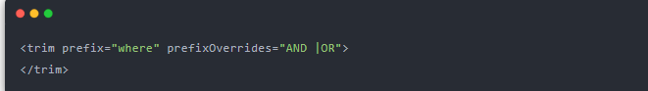

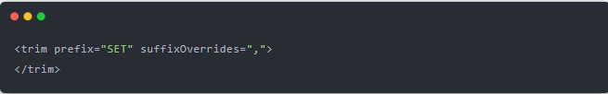

表示当 trim 中含有内容时， 添加 set， 且最后的内容为 , 时， 会将其去掉。而没有内容， 不添加 set。

**4.3.3 trim 的几个属性**

* prefix: 当 trim 元素包含有内容时， 增加 prefix 所指定的前缀
* prefixOverrides: 当 trim 元素包含有内容时， 去除 prefixOverrides 指定的 前缀
* suffix: 当 trim 元素包含有内容时， 增加 suffix 所指定的后缀
* suffixOverrides：当 trim 元素包含有内容时， 去除 suffixOverrides 指定的后缀

# 5 foreach 标签

foreach 标签可以对数组， Map 或实现 Iterable 接口。

foreach 中有以下几个属性

* collection: 必填， 集合/数组/Map的名称.
* item: 变量名。即从迭代的对象中取出的每一个值
* index: 索引的属性名。当迭代的对象为 Map 时， 该值为 Map 中的 Key.
* open: 循环开头的字符串
* close: 循环结束的字符串
* separator: 每次循环的分隔符

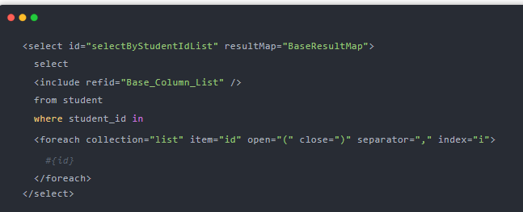

**可以通过foreach来实现批量插入。**

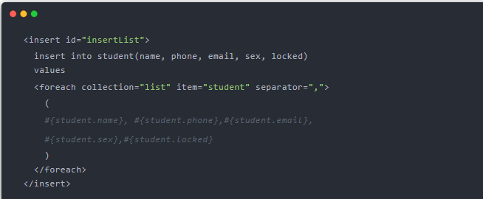

# 6 bind 标签

bind 标签是通过 OGNL 表达式去定义一个上下文的变量， 这样方便我们使用。

如在 selectByStudentSelective 方法中， 有如下

